Проект
участников Межрегиональной Ярмарки
социально-педагогических инноваций
(в рамках Года педагога и наставника в Российской Федерации)

Тема:

Наставничество и оказание помощи семьям, имеющих детей с ограниченными возможностями здоровья
с использованием технологии «Семейный клуб»

ссылка на страницу проекта на сайте организации: https://ds-gav.edu.yar.ru/metodicheskie_kopilki_pedagogov/kopilka__uchitelya_minus_logopeda_lev_56.html

Подготовили проект:
г. Гаврилов-Ям, МДОБУ
«Детский сад компенсирующего вида «Золотой ключик»
телефон учреждения 2-17-66
Учитель-логопед - Леванова Наталья Вячеславовна
8-915-969-19-94
Учитель-дефектолог - Васина Алена Александровна
8-915-997-74-40
Старший воспитатель - Костылева Елена Юрьевна
8-903-823-12-53

Ноябрь, 2023г.

Отчет системы Антиплагиат.ру

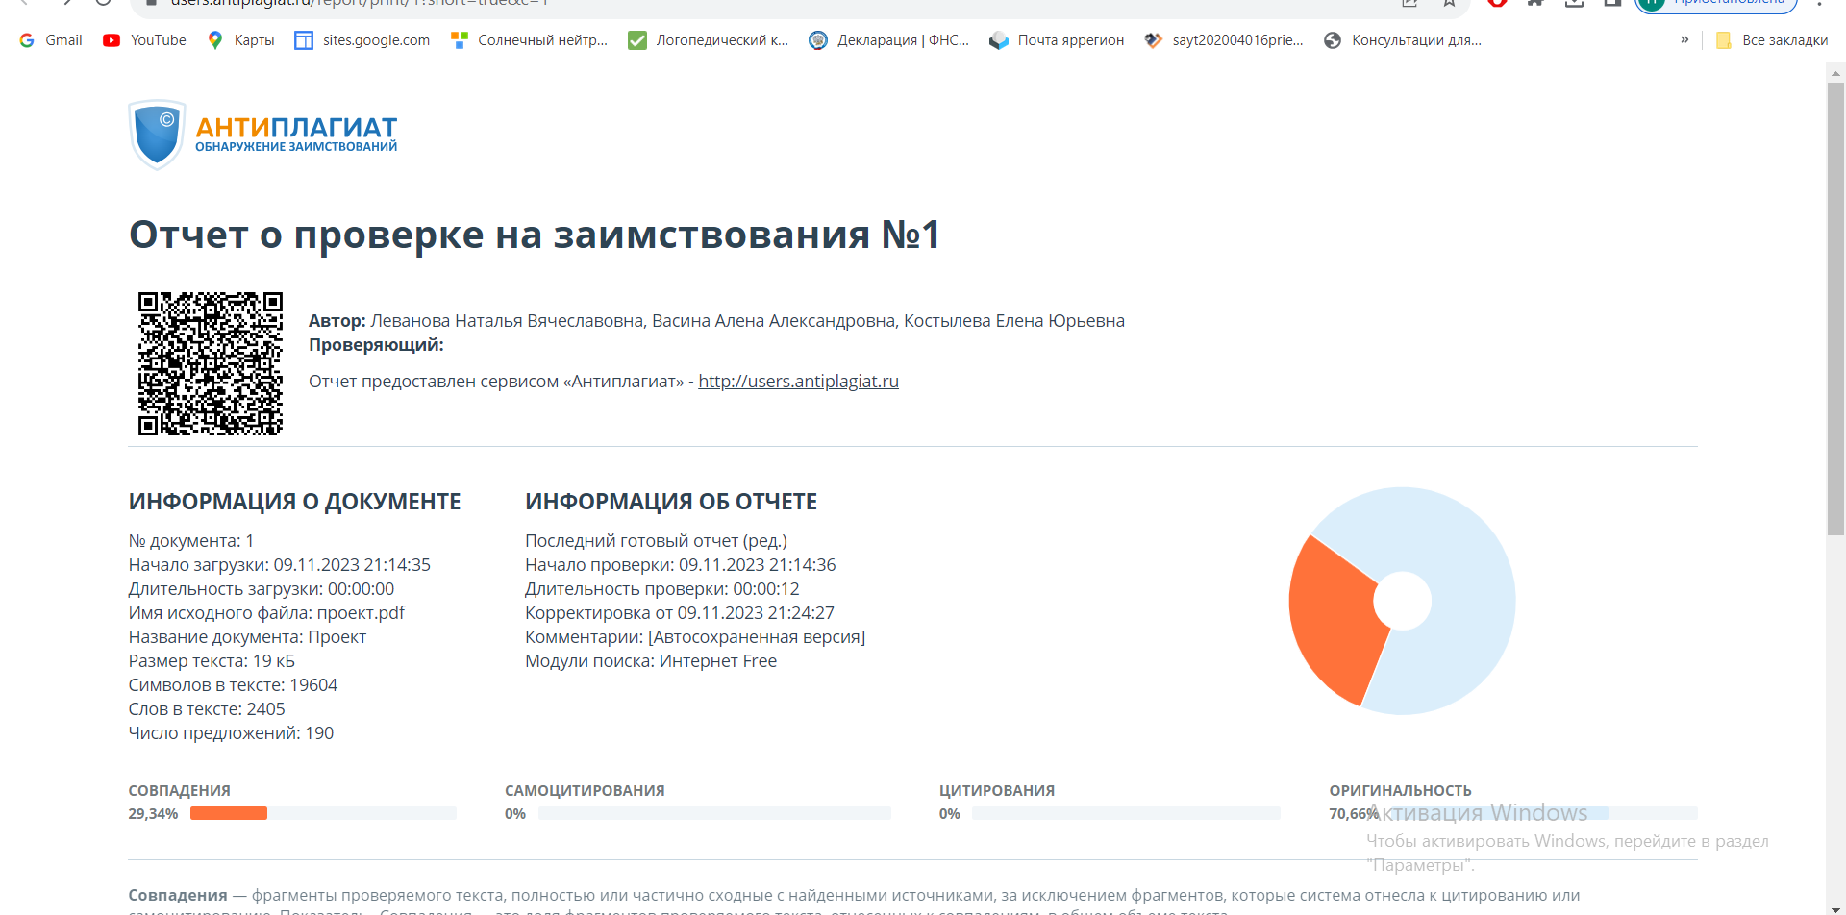

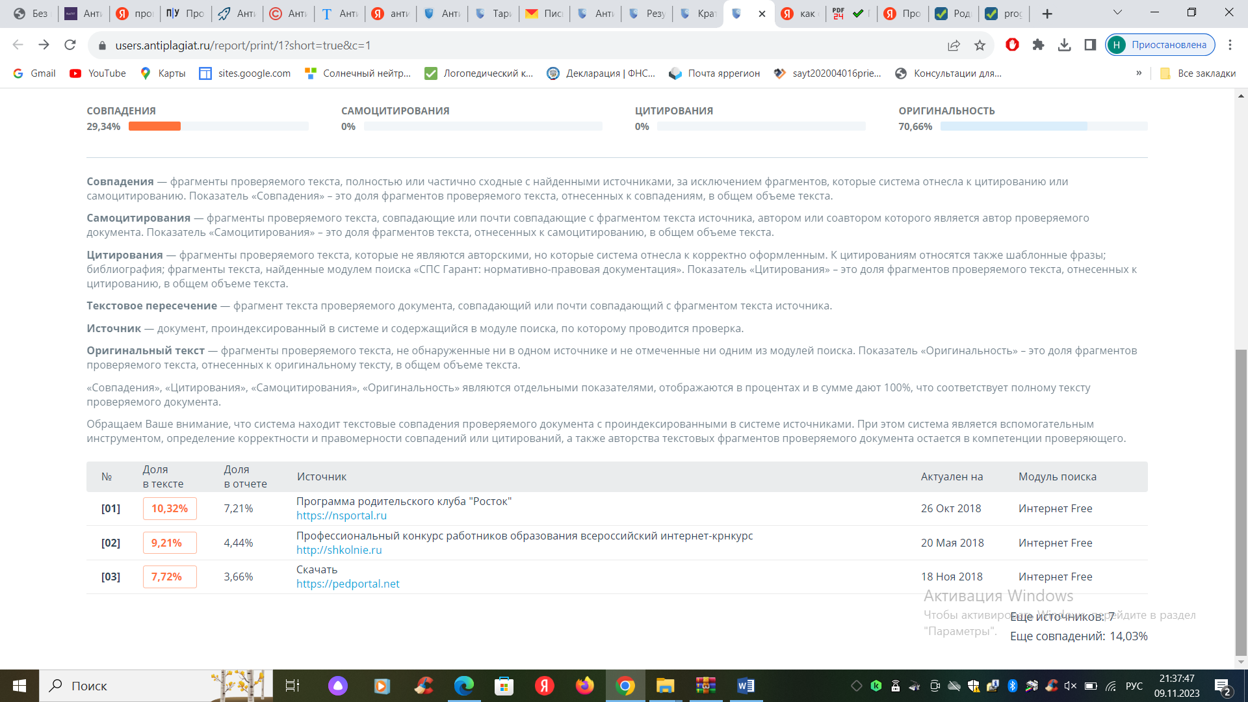

Актуальность проекта

«От того, как прошло детство, кто вел ребенка за руку в детские годы,
что вошло в его разум и сердце из окружающего мира - от этого
в решающей степени зависит, каким человеком
станет сегодняшний малыш».
В. А. Сухомлинский

Процесс становления полноценной личности ребенка проходит под влиянием различных факторов, первым и важным из которых является семья.
Детский сад – первый социальный институт, первое образовательное учреждение, с которым вступает в контакт семья с целью воспитания и обучения ребенка, подготовки его к жизни в обществе.
В каждой семье свои подходы к воспитанию, но все родители, так или иначе, нуждаются в квалифицированной педагогической помощи. При этом не каждый родитель эту помощь готов принять. Поэтому наша задача – привлечь семьи воспитанников к сотрудничеству.
Требования к Федеральному государственному образовательному стандарту дошкольного образования отводят особую роль совместной педагогической деятельности педагогов и родителей.
Как показывает практика, современные родители нуждаются в помощи педагогов и специалистов в вопросах воспитания детей, т. к. отсутствие знаний по психологии и педагогике зачастую приводит к ошибкам, непониманию, а значит и к безрезультативности воспитания. Становятся актуальными многие вопросы: чему нужно научить ребенка, как с ним играть, как справляться с его капризами и непослушанием?
Специалисты дошкольного учреждения при условии грамотного построения взаимодействия имеют уникальную возможность систематического общения с семьей, близкого контакта с родителями, что раскрывает широчайшие возможности для организации совместной работы в триаде «семья – ребенок - детский сад». Работа специалистов дошкольного учреждения невозможна без сотрудничества с семьей. Пытаться что-то изменить в ребёнке, не затрагивая его взаимодействие с родителями, невозможно. Ведь самыми главными людьми на свете, на слова и поведение которых ориентируется ребёнок, являются его родители. Специалисты детского сада могут затратить огромные усилия на то, чтобы обучить ребёнка чему-то. Но, возвратившись из детского сада домой, он сверит полученные знания с теми, которые ему предлагает родитель, а эти знания для ребёнка важнее, и будет воспроизводить старые закрепленные образцы поведения.
Конструктивное взаимодействие с родителями — один из важнейших компонентов успешной деятельности педагогов. Вовлечение родителей в коррекционно-образовательный процесс обусловлено необходимостью осуществления комплексного подхода в коррекции всех нарушений.
Работа с родителями – это одно из требований ФГОС ДО. Поэтому большое внимание в своей деятельности мы уделяем работе с родителями воспитанников ДОУ.
Одной из наиболее актуальных проблем социально-педагогической работы на сегодняшний день является проблема работы с семьей, имеющей ребенка с ограниченными возможностями.
Дети с ограниченными возможностями здоровья – это дети, состояние здоровья которых препятствует освоению образовательных программ вне специальных условий обучения и воспитания.
Встречаясь с родителями детей с ограниченными возможностями здоровья, мы поняли, что у них есть проблемы. Родители не всегда знают эффективные способы взаимодействия с таким ребенком. Все семьи нуждаются как в психологической поддержке, так и в педагогической помощи, которая связана с овладением необходимыми знаниями и навыками по воспитанию и развитию ребенка.
Многие родители, воспитывающие детей с ОВЗ, не осознают определяющей роли семейного воспитания в развитии ребенка. Не связывают появление вторичных дефектов в его развитии с неблагополучными отношениями в семье, с неоптимальным стилем родительского воспитания, неправильно считают, что «ребенок подрастет, и проблемы уйдут сами собой», а также надеются только на помощь специалистов образовательного учреждения.
Наша задача, как педагогов, заключается в том, чтобы целенаправленно подготовить родителей к воспитанию детей, имеющих отклонения в развитии. Важно сделать семейное воспитание не только радостным и успешным процессом, но и полноценно решающим задачи воспитания, развития, коррекции в единстве со специалистами. Поэтому родители должны стать полноправными участниками коррекционно - развивающего пространства вместе с детьми и педагогами.

Всем известно, что взаимодействие педагогов ДОУ с родителями - достаточно сложный процесс. Как донести до родителей нужную педагогическую информацию, как заинтересовать их в совместном сотрудничестве, взаимодействии?

Ну, кому интересно слушать сухие педагогические термины или нравоучения? Ведь наши родители итак постоянно находятся в состоянии стресса от того, что воспитывают «особого» ребенка. Поэтому, как педагоги, мы задумались, как найти подход к таким родителям, как им помочь выстроить доверительные отношения со своими детьми? Что сможет объединить и детей, и родителей, и педагогов?

Решением этих вопросов стала идея о создании семейного клуба для родителей «Родительская академия», работа которого предполагает взаимодействие с семьями воспитанников специалистов детского сада (логопеда, дефектологов).

Цель: повышение психолого-педагогической компетентности родителей в вопросах воспитания, обучения и развития детей с ограниченными возможностями здоровья (ОВЗ).

Задачи | Предполагаемые результаты
- 1. Оказывать квалифицированную консультативную и практическую помощь родителям по проблемам воспитания, обучения и развития ребенка. | 1. Оказана квалифицированная консультативная и практическая помощь родителям по проблемам воспитания, обучения и развития ребенка.
- 2.Повышать педагогическую культуру родителей в вопросах воспитания детей. | 2.Повысится педагогическая компетентность в воспитании детей.
3. Познакомить семьи с другими воспитательными институтами (школа). | 3. Родители ознакомились со спецификой работы коррекционной школы.
- 4. Активизировать и обогащать воспитательные умения родителей, поддерживать их уверенность в собственных педагогических возможностях. | 4. Родители стали более уверены в своих возможностях.
- 5. Формировать социальные навыки по эффективному взаимодействию родителей с ребенком на разных этапах его развития. | 5. Социальные навыки по эффективному взаимодействию родителей с ребенком на разных этапах его развития сформированы.
- 6. Выявлять и транслировать положительный семейный опыт по воспитанию и развитию детей дошкольного возраста с ОВЗ. | 6. Пополнится опыт положительного семейного воспитания.
- 7. Способствовать установлению доверительных отношений между родителями и коллективом детского сада. | 7. Установятся доверительные отношения, повысится активность участия в педагогическом процессе ДОУ.

Теоретическое и методическое обоснование
Проблемы воспитания и обучения детей заботят представителей самых различных областей, заставляют теоретиков и практиков создавать новые технологии, методики и программы, направленные на их решение. Воспитание не является делом только педагогов и общества, воспитание и обучение детей - это дело каждой семьи, что доказывают научные труды В.М. Бехтерева, П.П. Болонского, М.И. Демкова, П.Ф. Каптерева, П.Ф. Лесгафта, М.С. Лунина, А.Н. Острогорского, А.Н. Радищева, Л.Н. Толстого, С.П. Шевырева и другие.
Эмоциональное благополучие ребенка, его уверенность в себе, чувство защищённости, настроение и жизненные успехи зависят не только от того, как складываются взаимоотношения с окружающими его сверстниками, но и от партнерских отношений родителей с педагогами.
Возможность создания непрерывного процесса, развивающего и личностно ориентированного взаимодействия всех субъектов образования, позволяет одна из не нетрадиционных форм социального партнерства - семейный клуб.
Семейный клуб – особая форма взаимодействия между участниками, предполагающая взаимный обмен опытом, знаниями по проблемам развития, обучения и воспитания детей.

В организации семейного клуба мы придерживаемся ряда принципов:
- целенаправленность - привлечение всех сотрудников образовательного учреждения к непосредственному и сознательному осуществлению целенаправленной деятельности по гармонизации детско-родительских отношений;
- плановость, системность - последовательное усложнение содержания, связь нового с уже усвоенным;
- дифференцированного подхода - взаимодействие с родителями с учетом много аспектной специфики каждой семьи;
- индивидуального подхода - учет возрастных и индивидуальных особенностей детей при взаимодействии с родителями;
- сознательности, активности и дозированности – сознательное отношение родителей и детей к предлагаемым занятиям, получаемой информации;
- стимулирования внутренних ресурсов семьи – настрой семьи на самопомощь путем изменения образа жизни, перестройки отношений с детьми;
- доброжелательность, открытость и партнерство - объединение усилий служб ДОУ и семьи для наиболее эффективного взаимодействия.
Практическая значимость проекта: состоит в том, что содержащие в работе теоретические и практические материалы по проблемам воспитания, обучения и развития дошкольников с ОВЗ будут использованы в системе психолого-педагогического просвещения родителей (законных представителей).
Родители дошкольников смогут почувствовать себя полноправными участниками педагогического процесса. И самое главное, родители из «зрителей» и «наблюдателей» станут активными участниками встреч и помощниками педагогов.
Опыт использования технологии «семейный клуб» может быть полезен педагогам как дошкольного, так и школьного, и дополнительного образования.

Технологии и методики
В ходе работы семейного клуба «Родительская академия» мы используем разные современные технологии: технологии развивающего обучения; разноуровневое обучение (в соответствии с индивидуальными особенностями детей мы планируем заседание клуба), технология проблемного обучения (при проведении заседаний клуба часто используем проблемные ситуации), здоровьесберегающие технологии, ИКТ, использование личностно-ориентированных технологий, проектная деятельность, игровые технологии, ТРИЗ-технологии.
Использование современных образовательных технологий в работе с родителями направлено на решение поставленных в ходе заседаний задач, а также дают возможность повышения качества психолого-педагогической компетентности в вопросах обучения, воспитания и развития детей.
В организации работы семейных клубов мы используем разнообразные формы и методы работы: беседа, консультация, круглый стол, совместные занятия родителей и детей, обсуждение и распространение семейного опыта, семинары-практикумы, мастер-классы, коммуникативные игры, и другое.
На заседаниях семейного клуба с родителями мы используем разные методы: метод проблемной постановки вопроса, метод педагогической рефлексии, анализ педагогических ситуаций (совместный поиск выхода из ситуации), анализ собственной воспитательной деятельности, метод игрового моделирования (в игровой обстановке родители получают возможность обогащать арсенал своих воспитательных методов общения с ребенком), метод беседы, метод самостоятельной работы (упражнения и практическая работа) и другие.

Описание проекта
Условия реализации семейного клуба «Родительская академия»
Место проведения – г. Гаврилов-Ям МДОБУ «Детский сад компенсирующего вида «Золотой ключик».
Сроки реализации – долгосрочный, заседания семейных клубов проходят 3 раза в год.
Время – длительность заседаний 40-60 минут.
Участники – специалисты ДОУ (логопед, дефектолог), родители, дети, учителя школы.
Этапы деятельности по разработке заседаний семейного клуба «Родительская академия»:
1. Анкетирование и опрос родителей в начале и в конце учебного года по интересующим их вопросам воспитания и развития детей.
2. Организация работы круглого стола по составлению плана семейного клуба на учебный год: определение тематики заседаний с учётом результатов анкетирования родителей, особенностей развития воспитанников, педагогических наблюдений.
3. Текущая работа: организация заседаний семейного клуба в течение учебного года (анализ методической литературы, интернет - источников по темам заседаний, разработка конспектов заседаний, подготовка мультимедийных презентаций, приглашений, памяток, буклетов для родителей).
4. Подведение итога работы семейного клуба за учебный год: круглый стол и выступление на итоговом педсовете.
Работа семейного клуба «Родительская академия» в нашем детском саду ведётся с 2015года.
Структура заседаний семейного клуба «Родительская академия»:
1. Теоретическая часть – проводится в форме живого диалога (а не в форме лекции-поучения), родители в доступной форме получают информацию по теме заседания, задают вопросы, формулируют проблемы, активно участвуют в обсуждении.
2. Практическая часть – предполагает реализацию приёмов, подходов, методов, способствующих разрешению обозначенных проблем.
3. Интерактивная часть – подразумевает обязательное взаимодействие всех участников в различных специально созданных ситуациях (игровых).
4. Обратная связь – момент рефлексии, тот этап, на котором все участники клуба могут проанализировать полученную информацию и впечатления, поделиться своими мыслями и ощущениями, написать отзыв о мероприятии. На этапе «обратной связи» родители могут получить буклеты, памятки, распечатки с рекомендациями, заданиями и тому подобные практические материалы, чтобы использовать их в процессе воспитания ребёнка дома.
В зависимости от темы заседания приглашены могут быть как родители какой-либо определённой возрастной группы, так и родители из разных групп, если у их малышей есть общие проблемы. Также это зависит от проблемы, которая будет рассматриваться на заседании, актуальности данного вопроса для тех или иных родителей, от особенностей детей.
Все заседания проходят в нетрадиционной форме, по единой сюжетной линии, например, «Путешествие в страну сказок», «Путешествие в школьную жизнь», «Путешествие», «Путешествие по разным островам», «Один день выходного со своим ребёнком», «Школа добрых наук» и т.д., с использованием современных образовательных технологий, практических упражнений и заданий.
Всё это помогает сделать родителей не пассивными слушателями, а активными участниками клуба. Многие заседания проходит с участием не только родителей, но и детей.
Одним из ставших традиционным заседанием семейного клуба, которое проводится в апреле, является заседание под названием «Скоро в школу!» Поступление ребёнка в первый класс - это всегда особое событие для всей семьи, а не только для будущего первоклассника. Заботливые родители задолго до его поступления в школу начинают искать ответы на волнующие их вопросы: «Какой багаж умений и знаний должен быть у современного первоклассника? По какой программе учиться? В какую школу отдать малыша? и т.д.» Чтобы разрешить сомнения родителей по насущным вопросам, помочь им сориентироваться, организуется заседание клуба, на которое приглашаются учителя из МОБУ «Средняя школа № 2 имени Д. В. Крылова».
На заседаниях клуба мы даём ответы на интересующие родителей вопросы, опираясь на научные источники и практический опыт известных педагогов, советы и рекомендации по развитию детей с помощью игры; рассказываем об особенностях детей с ОВЗ, о влиянии игры на развитие детей; консультируем по вопросам готовности детей к школьному обучению; рассматриваем особенности речевого развития детей с ОВЗ.
Легкий музыкальный фон, атмосфера игр - все это оказывает содействие эмоциональному раскрепощению родителей, даёт возможность открыто высказывать собственное мнение, делиться успехами и трудностями семейного воспитания, формирует родительскую позицию, повышает активность участников клуба, актуализирует полученные знания, помогает посмотреть на ситуацию глазами ребенка, понять его.
В конце каждого заседания родители оставляют только положительные отзывы о нашей работе, в которых отмечают нужность, полезность полученной информации, говорят об интересной и доступной форме подачи материалов.
На странице социальной сети «В контакте» нашего детского сада мы приглашаем родителей на заседания семейного клуба, рассказываем, как прошло заседание. Те родители, которые не смогли посетить заседание, могут найти материалы на наших страницах на сайте детского сада или на личных сайтах специалистов.
Вывод. Именно совместная деятельность объединила нас всех и дала такие продуктивные результаты. Все проводимые мероприятия действительно способствуют оптимизации образовательного процесса.
На сегодняшний день мы можем сказать, что у нас сложилась определенная система в работе с родителями, которая даёт следующие результаты:
- родители из «зрителей» и «наблюдателей» стали активными участниками встреч и помощниками педагогов,
- повышается психолого-педагогическая культура родителей, которые используют наши рекомендации в процессе воспитания и развития своих детей,
- создана атмосфера взаимоуважения между педагогами и родителями, что способствует сплочению педагогов, детей и родителей, даёт позитивный эмоциональный заряд.
Мы понимаем, что организация взаимодействия с семьей – работа трудная, не имеющая готовых технологий и рецептов. Это длительный процесс, долгий и кропотливый труд, требующий терпеливого, неуклонного следования выбранной цели, поэтому наш педагогический коллектив не останавливается на достигнутом и продолжает искать новые пути сотрудничества с родителями.

Опыт тиражирования

1. Многие сценарии заседания представлены на официальном сайте учреждения, на личных сайтах специалистов ДОУ.
2. На уровне ДОУ в газете «В гостях у «Золотого ключика»: №1 январь 2016г., №2 апрель 2016г., №3 июнь 2016г., №6 апрель 2017г., №9 январь 2018г., №11 июнь 2018г., №13 январь 2019г. и другие.
3. Представление опыта работы на районном семинаре «Эффективные формы работы с семьями воспитанников».
4. Выступление на VIII муниципальной Ярмарке педагогических идей «Семья и образовательная организация: пути эффективного сотрудничества в современных условиях» на тему: «Родительский клуб как эффективная форма взаимодействия с семьёй в современных условиях».
5. Выступление на региональном семинаре «День дефектолога» - «Лучше всего можно помочь детям, помогая их родителям» (Томас Энтони Харрис).

Используемая литература:

1. Адаптированная образовательная программа дошкольного образования для обучающихся с тяжёлыми нарушениями речи (авторы - Т.Б. Филичева, Г.В. Чиркина, Т.В. Туманова и др.)
2. Адаптированная образовательная программа дошкольного образования для обучающихся с задержкой психического развития (автор - Л.С. Маркова).
3. Адаптированная образовательная программа дошкольного образования для обучающихся с умственной отсталостью (интеллектуальными нарушениями), авторы - Л.Б. Баряева, О.П. Гаврилушкина, А.П. Зарин, Н.Д. Соколова
4. Адаптированная образовательная программа дошкольного образования для обучающихся с нарушениями слуха (глухих, слабослышащих и позднооглохших, перенёсших операцию по кохлеарной имплантации.
5. Баркан А.Н. Практическая психология для родителей или как научиться понимать своего ребенка. – М.,1999.
6. Даринская В.М. Радость семейного общения. – Воронеж, 2000.
7. Зажигина М.А. Чего не стоит делать родителям, но что они всё равно делают. Родительская библиотека. – М.: Генезис, 3-е изд., 2010. – 240c.
8. Лютова Е.К., Монина Г.Б. Тренинг общения с ребенком – СПб, 2001.
9. Марковская И.М. Тренинг взаимодействия родителей с детьми. – СПб, 2000.
10. Педагогика взаимопонимания: занятия с родителями. / Авторы-составители: Москалюк О.В., Погонцева Л.В. – Издательство: Учитель, 2011. – 123 c.
11. Сурженко Л. Как вырастить личность. Воспитание без крика и истерик. – Издательство: Питер, 2011.
12. Триодин В.Е. Педагогика клубной работы. – М.: Просвещение, 1984. – С.29-31.
13. Хабарова Т.В. Педагогические технологии в дошкольном образовании. – СПб.: ООО ИЗДАТЕЛЬСТВА «ДЕТСТВО-ПРЕСС», 2011.- 80 с. и другие.

